
МИНИСТЕРСТВО НАУКИ И ВЫСШЕГО ОБРАЗОВАНИЯ РОССИЙСКОЙ ФЕДЕРАЦИИ
Федеральное государственное бюджетное образовательное учреждение
высшего образования
"МИРЭА - Российский технологический университет"
РТУ МИРЭА

Институт искусственного интеллекта (ИИИ)
Кафедра Промышленной информатики (ПИ)

ОТЧЕТ
ПО ПРАКТИЧЕСКОЙ РАБОТЕ №17
«Цифровой компаратор»
по дисциплине
«Информатика»

Выполнил студент группы ИКБО-50-25 |  | Кодратьева Е.А.
Принял ст. преподаватель каф. ПИ |  | Корнеев М.С.

Практическую работу выполнил «12»__03_____2026 г.

«Зачтено» «12»_03___2026 г.

Москва 2026
Цель работы:
- освоение принципов построения цифровых компараторов;
- изучение режимов работы цифровых компараторов;
- ознакомление с принципом работы цифровых компараторов;
- исследование влияния управляющих сигналов на работу цифровых компараторов
Задача:
а) Экспериментальное получение таблицы истинности цифрового компаратора.
Включите схему. Подайте на входы схемы все возможные комбинации уровней входных сигналов и наблюдая уровни сигналов на входах и выходе с помощью логических пробников, составьте таблицу истинности.
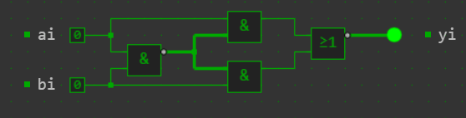
схема 2.б
Вход $a_{i}$ | Вход $b_{i}$ | Выход $y_{i}$
0 | 0 | 1
0 | 1 | 0
1 | 0 | 0
1 | 1 | 1

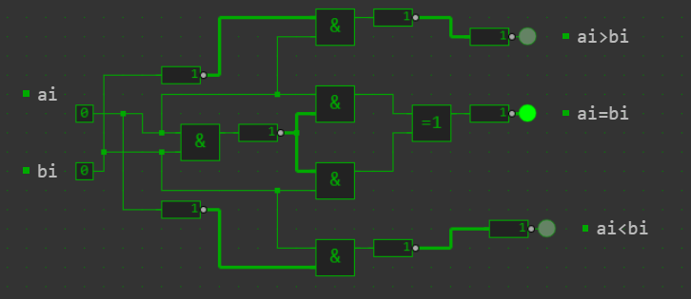
схема 2.в
a | b | A=B | A>B | A<B
0 | 0 | 1 | 0 | 0
0 | 1 | 0 | 0 | 1
1 | 0 | 0 | 1 | 0
1 | 1 | 1 | 0 | 0

Вывод: освоили принципы построения цифровых компараторов; изучили режимы работы цифровых компараторов; ознакомились с принципом работы цифровых компараторов; исследовали влияния управляющих сигналов на работу цифровых компараторов.
Контрольные вопросы
1. Объясните структуру и режимы работы цифрового компаратора?
Структура: Цифровой компаратор представляет собой комбинационное логическое устройство, состоящее из одноразрядных элементов сравнения, объединённых в многоразрядную схему. Стандартные микросхемы компараторов (например, К561ИП2) содержат не только основные входы для сравниваемых чисел (A и B), но и входы расширения (A>B, A=B, A<B), позволяющие каскадно наращивать разрядность. Режимы работы:
- Режим равенства: активен выход A=B, когда все сравниваемые разряды совпадают.
- Режим неравенства: активируется выход A>B или A<B в зависимости от соотношения чисел.
- Режим каскадирования: при использовании нескольких микросхем выходы младшего компаратора подаются на входы расширения старшего. Если используется одна микросхема, на вход A=B подаётся лог. 1, а на A>B и A<B — лог. 0.
2. Для чего нужны цифровые компараторы?
Цифровые компараторы предназначены для сравнения двух чисел одинаковой разрядности, заданных в двоичном или двоично-десятичном коде. Они вырабатывают логический сигнал, указывающий на соотношение величин: равенство (A=B), больше (A>B) или меньше (A<B). Применяются в арифметико-логических устройствах (АЛУ) процессоров, системах адресации памяти, устройствах сортировки данных, автоматике и системах управления для принятия решений на основе сравнения числовых параметров.
3. Из каких логических элементов состоит компаратор?
Одноразрядный элемент сравнения строится на базовых логических элементах: И-НЕ (NAND), И (AND) и ИЛИ (OR). В минимизированной схеме (рис. 2б методички) используются только элементы И-НЕ и один элемент ИЛИ (обозначается как 1 или ≥1), что позволяет работать только с прямыми кодами чисел, сокращая количество входов вдвое по сравнению с ранними схемами. В составе готовых микросхем внутренняя структура оптимизирована, но логически базируется на тех же функциях поразрядного сравнения.
4. По какому принципу сравниваются многоразрядные числа?
Сравнение многоразрядных чисел выполняется от старших разрядов к младшим:
- Сначала сравниваются значения самых старших разрядов.
- Если они различны, то именно они однозначно определяют результат всего сравнения (младшие разряды не влияют на итог).
- Если старшие разряды равны, алгоритм переходит к сравнению следующих по значимости (младших) разрядов.
- Процесс продолжается до тех пор, пока не будет обнаружено неравенство или не будут проверены все разряды (в случае полного равенства чисел). В аппаратной реализации этот алгоритм обеспечивается последовательным (каскадным) или параллельным соединением одноразрядных компараторов через входы/выходы расширения.

